丈夫な頭とかしこい身体をつくるための
からだ曼荼羅通信

身体を守る毎日のルーティン後編 Ⅴ寝方Ⅵ物の持ち上げ方

Ⅴ枕が合わない布団が合わない？
あなたの腰痛の原因かも？
「朝起きると腰が痛い。首が痛い。何回も寝返りをして布団がグチャグチャ」。という方は敷布団と体の相性が悪いんですね。値段の高い物なら体に合うとは限らないのが布団選びの難しいところです。
寝具の文化は面白く、農耕民族は布団を体に合わせます。狩猟民族は枕で体を合わせます。つまり日本人は平らな寝床で首を枕で支えますが、欧米人は柔らかいベットで体を少し起こすように大きな枕を使い体を合わせます。ハリウッド映画で枕をたくさん置いてあるベットを見たことありませんか。 畳スタイルとハンモックスタイルの違いです。
畳スタイルの場合は首から頭に枕ですから布団が固すぎると腰の下にすき間が出来て柔らかすぎると腰が沿ってしまいます。そうすると寝ている間に筋肉が緊張し寝ていて疲れてしまうのです。
お布団や枕は値段で決まるわけではありません。自分と布団の相性を是非確かめ自分の体に合わせた布団の形を探しましょう。次に枕を合わせましょう。
拙著の「心と体と魂と」から加筆して書き出してみました。目標は毎日の生活を丁寧に生きることです。

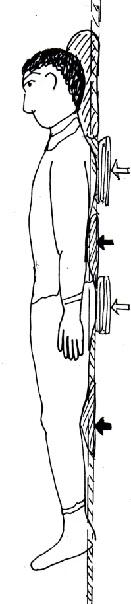

三つ四つに畳んだタオル

布団に寝てみましょう。布団が体に合っていなければ三つ 四つにたたんだバスタオルを初めはお尻の下に入れてみま しょう。布団に体が沈みすぎている場合は お尻の下が楽に、固すぎて腰にすき間があれば 腰の下にタオルを入れると楽になります。お尻が沈んでいれば背中も沈んでいます。お尻と背中の二か所にタオルを入れ、腰の下にタオルを入れたら膝の下のすき間にもタオルを入れましょう。楽な位置が決まったら上からシーツをかけて出来上がりです。
布団が体に合って、
やっと枕を合わすことが出来ます。
体が沈みすぎた布団は枕を高く感じ、固い布団では、体が沈まない分、枕を低く感じます。季節によってシーツの厚さを変えただけでも体の沈みが変わります。自分に合った敷布団の感覚を知っていると布団選びに困りませんので是非お試しください。

危険なベット。危ない眠り方。
危険なベットが身近にありませんか。折り畳みベットは危険なベットの代表です。近頃は背中部分が板敷になっているものが増えましたが出始めの物は鉄パイプに金網ネット、その上に薄いマットが直接乗っているものが多くありました。寝ていると固いパイプが体に当たり神経圧迫による慢性疼痛をつくる原因になります。ソファーベットにも同じようにマットの固さがバラバラの物もありますから気をつけましょう。簡易ベットが慢性腰痛の原因となっていることは多くみられます。また、ついついウトウト、ソファに寝てしまう方は気をつけましょう。ソファの肘かけに頭を乗せて高枕で寝ていると首の神経を圧迫し胸郭出口症候群などという手が痺れる病気をつくります。腕枕で寝てしまう方も同じです。
横向きが楽に寝れるという方は抱き枕をお薦めします。体を預ける面積が増えますから楽に眠れます。横向きでも同じようにタオルを入れると楽になります。
うつ伏せ向きが良いんだと強弁する先生もいますが、肺を圧迫されることで呼吸が浅くなり首を捻って寝ることで神経の圧迫もあり自然な寝方ではないように感じています。
ちくえい接骨療院 千葉県鴨川市広場1118‐3 電話04-7093-4199佐藤竹栄

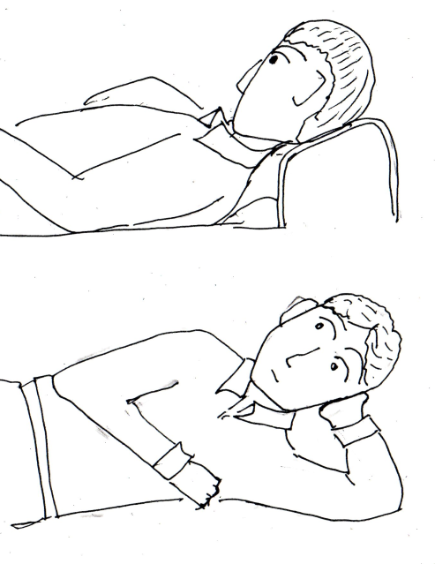
手枕 ×
高枕 ×

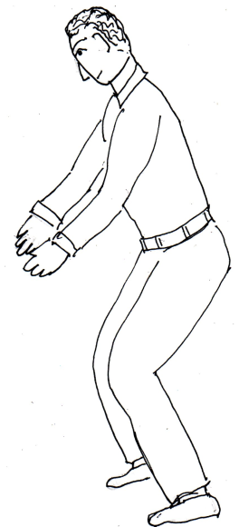
膝を曲げ足を広げて中腰になりま しょう。○

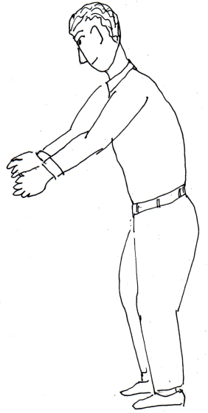
膝を伸ばしての 中腰は腰に負担。×
反らすことで自分の体重で背中や腰骨に圧迫骨折（いつのまにか骨折）を発症しています。

「いつのまにか骨折」腰や背中の圧迫骨折ですが、重い物を持ち上げるほかに危険な行為は背伸びをして棚の物を取ることです。踏み台を使わずに無理に体を
Ⅵ 屈み方と物の持ち上げ方。
中腰の仕事や屈んでの仕事は多いですね。台所仕事に草むしり、介護の仕事も立ち 仕事も作業環境が悪いと中腰で前屈みの窮屈な姿勢になります。
作法と立ち居振る舞いのところでご説明いたしましたが、きれいな立ち方と所作はきれいな屈み方と物の持ち上げ方に、体を守る働き方につながります。
立ち仕事の時にはⅡの正しい姿勢で立つことから始めましょう。正しい姿勢で立ち、膝を軽く曲げて前屈みになると太ももの前に力が入り体重を支え腰の負担を減らすことが出来ます。足をそろえて立ち仕事を始めると腰骨の部分に体重がかかり腰を痛めやすい状態をつくります。
物を取り上げる、持ち上げるときは膝を曲げ体の出来るだけ近くで持ち上げるようにし、出来れば膝の上に荷物を載せるようにします。
草むしりでは片膝を立てて片膝はつくようにします。
毎日の動作の習慣があなたの身体を壊しもすれば守ることにもつながります。面倒と思わず習慣づけることが大事です。積み重ねがあなたの身体を創っています。

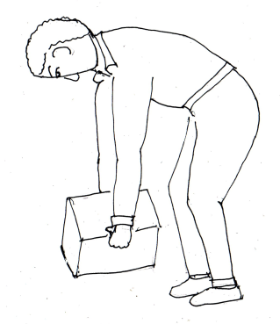
ついつい膝を伸ばしたままで物を持ち上げますがこれが腰を壊します。少しでも足を前後左右に開き膝を曲げて持ち上げます。

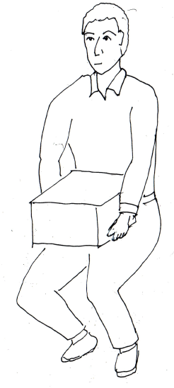

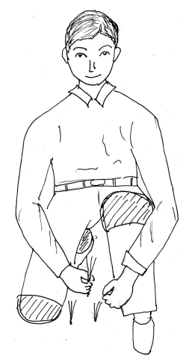
草取りでは膝とお尻は汚れるつもりで作業しましょう。仕事の前の身支度は身体を守るための準備です。
編集後記
知人が朝起きて、いつもの様に運動をしようとすると「うん、右手が動かない。いや右手が無い」と思ったそうです。「背中の羽根を動かして」と言われる感じと言っておりました。脳こうそくです。朝起きて運動する習慣があったので異変に早く気づき後遺症もなくとても良い経過です。日々の繰り返しが心と体と魂をつくります。毎日のルーティンは必ずあなたに答えてくれます。
ちくえい接骨療院 千葉県鴨川市広場1118‐3 電話04-7093-4199佐藤竹栄

